## Profil PT Aristi Jasadata

PT. Aristi Jasadata adalah sebuah perusahaan yang bergerak dalam bidang penyedia jasa *software* sebagai solusi dari permasalahan yang dihadapi oleh pelanggan atau biasa disebut *Software as a Service.* Solusi yang ditawarkan oleh PT. Aristi Jasadata adalah solusi yang berbasis pada *Cloud Solution.*

### 1.2.1 Visi dan Misi PT. Aristi Jasadata

**VISI**

“Menjadi penyedia layanan manajemen jasa nomor satu di Indonesia dan untuk menjadi yang paling diunggulkan oleh pelanggan.”

**MISI**

“Memberikan nilai yang tinggi serta produk dan jasa yang terbaik yang mampu meningkatkan keuntungan pelanggan dan mampu berjalan bersama dengan segala *stakeholder.”*

### 1.2.2 Logo PT Aristi Jasadata



**Gambar 1.1** Logo PT. Aristi Jasadata (aristi.com, 2018)

### 1.2.3 Bidang Usaha

Berikut adalah beberapa bidang jasa atau solusi yang ditawarkan oleh PT. Aristi Jasadata sebagai solusi permasalahan pelanggan :

**1.2.3.1 Facility Management Services (FMS)**

Aristi Jasadata menyediakan layanan *support* untuk *monitoring, back up,* dan memperbaiki perangkat lunak dari berbagai *troubleshoot* yang biasanya ditemukan pada *server*, jaringan, dan pusat aplikasi.Aristi menawarkan proteksi dan manajemen terhadap sistem *client* dalam 24/7. Sebagai konsekuensinya, diharapkan *client* mampu lebih fokus dalam pencapaian laba dan investasi dari bisnis yang mereka jalankan.

Aristi menyediakan layanan *testing* yang intensif dengan beberapa langkah dalam mengatur *test services,* paket pengujian solusi, *functional testing, non-functional testing,* dan *load testing.* Aristi menyediakan aplikasi yang menjamin harga efektifitas biaya yang cocok bagi semua ukuran bisnis.

Layanan Aristi FMS di antaranya :

* *Data Center Operation and Network Operation Center 24/7*
* *Managed Service Production Support*
* *Managed Service for Application Performance*
* *Managed Service Data center and DRC IBM iSeries and MIMIX 24/7*
* *Managed Service AIX Platform*

**1.2.3.2 Infrastructure as a Service**

Perusahaan Aristi menawarkan solusi kepada pelanggannya untuk mengembangkan efisiensi IT, kecepatan dan reliabilitasnya. Solusi *cloud* yang ditawarkan akan memampukan sistem milik *client* untuk menjadi lebih fleksible dalam menghadapi kebutuhan organisasi *client.* Aristi menawarkan segala hal yang diperlukan untuk membangun, mengoperasikan, menyewakan, dan mengatur pusat data pelanggan dengan pelayanan yang mengagumkan. Aristi Jasadata menawarkan sejumlah solusi yang dapat dikustomisasi berdasarkan permintaan *client*.

**1.2.3.3 Software as a Service**

Teknologi Informasi merupakan suatu hal yang esensial dalam pengoperasian suatu bisnis atau bidang usaha. Kualitas yang baik dari suatu layanan teknologi informasi adalah suatu hal yang penting dalam pertumbuhan suatu perusahaan. Akan tetapi, infrastuktur IT menghadapi batasan dalam hal Sumber Daya Manusia dan Kompetensi.

Ada beberapa produk yang ditawarkan oleh PT. Aristi Jasadata di antaranya, aplikasi *mobile* sebagai solusi di bidang perbankan, aplikasi untuk *e-learning* yang mempelajari berbagai bidang teknologi, dan juga aplikasi yang mampu membantu mengatur aset suatu perusahaan.

## Struktur Organisasi

Perusahaan secara keseluruhan dipimpin oleh Chief Executiver Officer, Ibu Agustini serta Direktur dan Kepala BaaS, yaitu Bapak Agung Coriandri. Dalam kesatuan struktur, BaaS kemudian terbagi menjadi tiga bagian yang lebih detail. BaaS merupakan bagian dari PT. Aristi di mana penulis melangsungkan kerja praktik. Berikut adalah struktur organisasi PT. Aristi Jasadata.

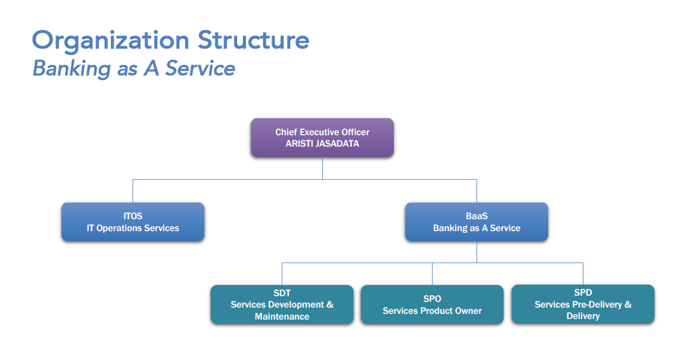  
**Gambar 2.1** Struktur Organisasi PT. Aristi Jasadata

Dalam struktur organisasi tersebut BaaS dikepalai oleh seorang *Head of Banking as a Service* yang membawahi tiga bagian lainnya. Bagian yang pertama adalah *Service Development & Maintenance*, di dalamnya terbagi lagi menjadi bagian *Service Development* dan *Application Support*. Bagian kedua adalah bagian *Services Product Owner*, di mana di dalamnya berisi tentang *Product & Service Management* serta *Product*&*Services Business Research*. Bagian ketiga ialah bagian *Services Pre-Delivery*&*Delivery* (SPD). SPD kemudian terbagi menjadi tiga bagian lain di antaranya *Buss Support*, *Implementation*, *Pre-Delivery*. Penjelasan mengenai struktur organisasi perusahaan dan proses bisnis didapatkan berdasarkan hasil wawancara dengan direktur PT. Aristi Jasadata.

## 2.2 Proses Bisnis

Aristi Jasadata merupakan perusahaan yang bergerak dalam bidang layanan perangkat lunak atau biasa disebut *Software as a Service (SaaS).* Dalam implementasinya, Aristi Jasadata menawarkan solusi-solusi di bidang IT untuk *client* berbasis *cloud.* Ada berbagai macam solusi *cloud* yang ditawarkan diantaranya  *Application Assurance, Office Automation,* dan lain-lain.

Dalam implementasinya, pelanggan atau *client* menggunakan apkiasi yang ditawarkan oleh perusahaan dengan model sewa atau *subscription.* Adapun proses bisnis dari PT Aristi Jasadata dapat dijelaskan sebagai berikut :

1. *Sales* akan melakukan penawaran produk-produk PT. Aristi Jasadata

terhadap calon *client.*

2. Dalam melakukan proses *engagement* dengan *client,* perusahaan melalui*sales* menawarkan produk melalui dokumen penawaran dalam bentukproposal.

3. Jika calon *client* menyetujui maka Perusahaan mempersiapkandokumenkontrak sesuai dengan *PO* yang ada dan status calon *client* berubahmenjadi *tenant*.

4. Setelah dokumen kontrak disetujui dan ditandatangani oleh kedua belahpihak, maka perusahaan mempersiapkan untuk pengimplementasianproduk.

5. Tahap implementasi adalah tahap di mana perusahaan membantu *tenant*untuk mulai menggunakan dan mengelola produk perangkat lunak yang mereka sewa.

6. *Tenant* akan mengirimkan Berita Acara kepada perusahaan sebagai

pemberitahuan kepada perusahaan mengenai pengimplementasian produk perangkat lunak mereka.

7. Setelah proses implementasi sukses, maka *tenant* akan mengirimkan

Berita Acara bahwa mereka akan *Go Live,* atau benar-benar menggunakan produk perangkat lunak yang mereka sewa.

8. Pihak perusahaan akan melakukan verifikasi perjanjian kontrak dan akan mengeluarkan besaran faktur yang harus dibayar oleh *tenant* dalam bentuk *invoice* tiap bulan.

9. *Tenant* wajib melakukan pembayaran terhadap perusahaan sesuai denganfaktur atau *invoice* yang mereka terima.

Proses bisnis di atas secara garis besar menjelaskan proses pembuatan pesanan dari calon *client.* Aplikasi *Mobile* Perbankan merupakan salah satu produk yang ditawarkan oleh PT. Aristi Jasadata dalam menyelesaikan permasalahan yang dihadapi oleh pelanggannya.